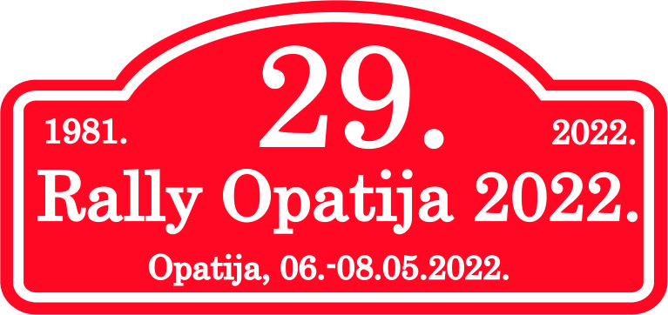

OBRAZAC ZA AKREDITACIJU NOVINARA

Ime i prezime
Redakcija
Novine |  | Radio |  |  | Internet |  |  |  | TV
Novinar |  |  | Fotoreporter |  |  |  | Snimatelj
Adresa
Telefon / Mobitel
Fax
E-mail
Web site

URED RALLY, AUTO KLUB ”OPATIJA” OPATIJA
Sjedište i ured: Nazorova 2, pp 58 HR-51410 Opatija
Tel: +385 91 533 79 21,Dražen Puž, Direktor
Internet adresa: http://rally-opatija.eu

RALLY PRESS CENTAR
Autokamp Preluk - sjever, Preluk bb HR-51000 Rijeka
Radno vrijeme: 07. svibnja 2022. od 09:00 sati do 19:00 sati
08. svibnja 2022. od 07:30 do 21:00 sati,
Kontakt osobe: Dražen Puž
E-mail: rallyopatijapress@gmail.com

Uplaćena akontacija za press bluzon u iznosu od:

Mjesto i datum: |  | Potpis:

Potpisom ovog obrasca prihvaćam sudjelovanje na natjecanju uz vlastitu odgovornost!

